ENGENHARIA AMBIENTAL E SANITÁRIA – CRONOGRAMA POR FASES
Identifiquem a Letra da turma prática caso façam solicitação de vagas via formulário Forms.
1ª fase – Neste semestre estás endo implantando o novo currículo, portanto observem que há duas telas para esta fase, sendo uma do novo currículo e a outra do currículo antigo com a disciplina que foi extinta porém é destinada aos alunos que reprovaram.

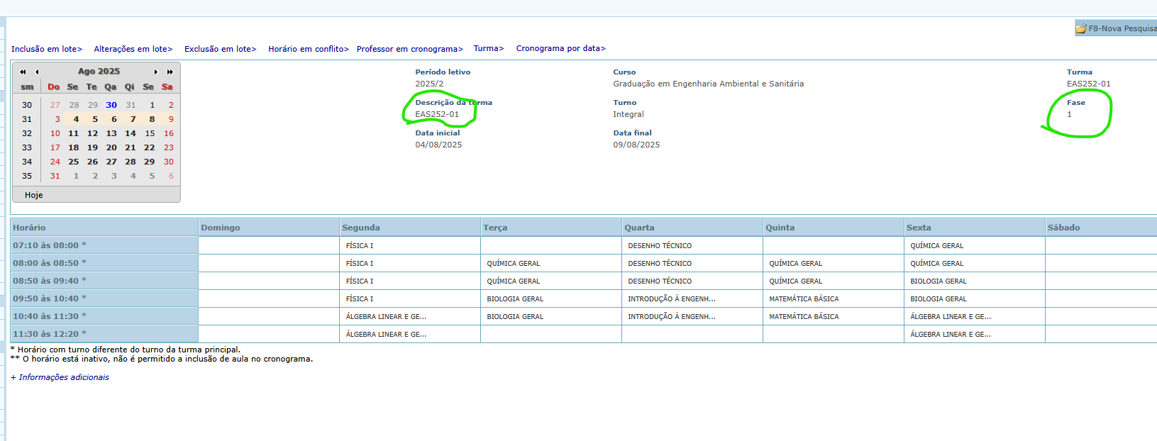

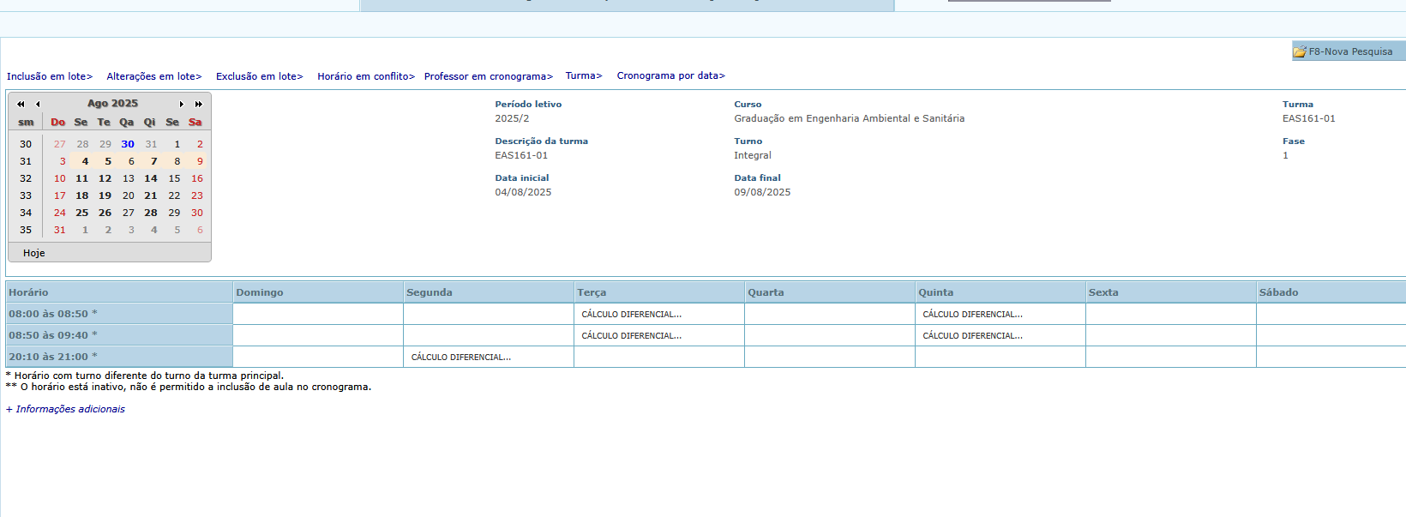

2ª fase
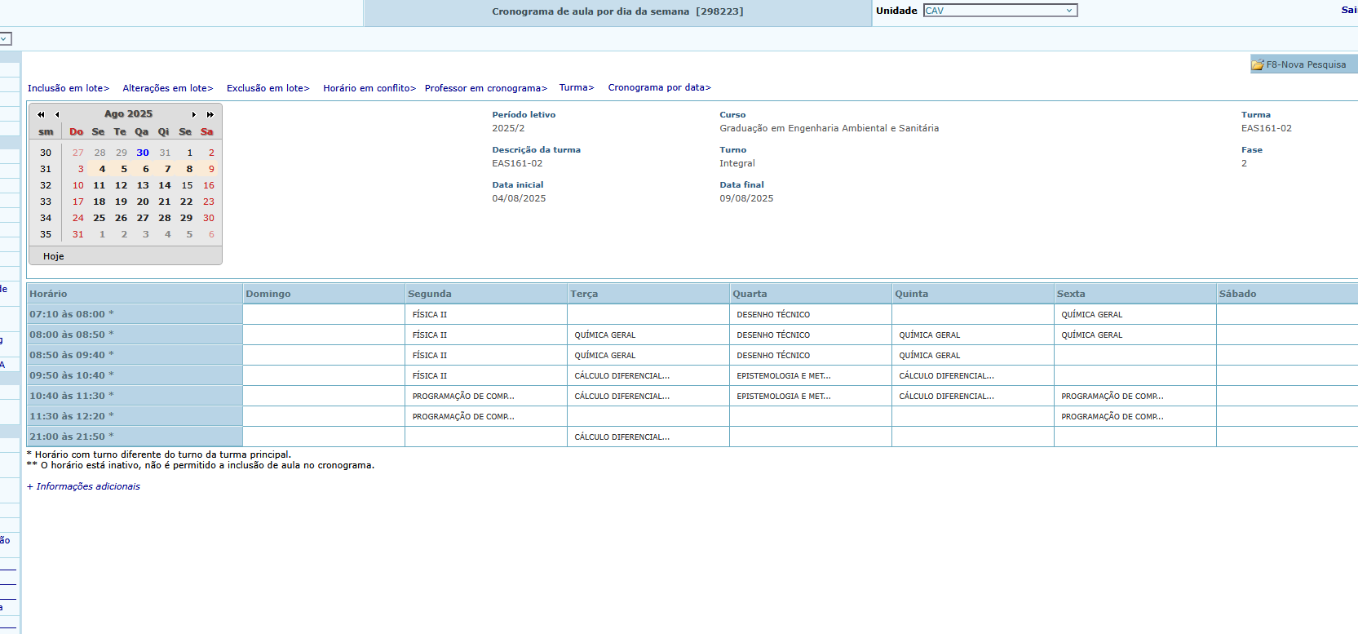

3ª fase
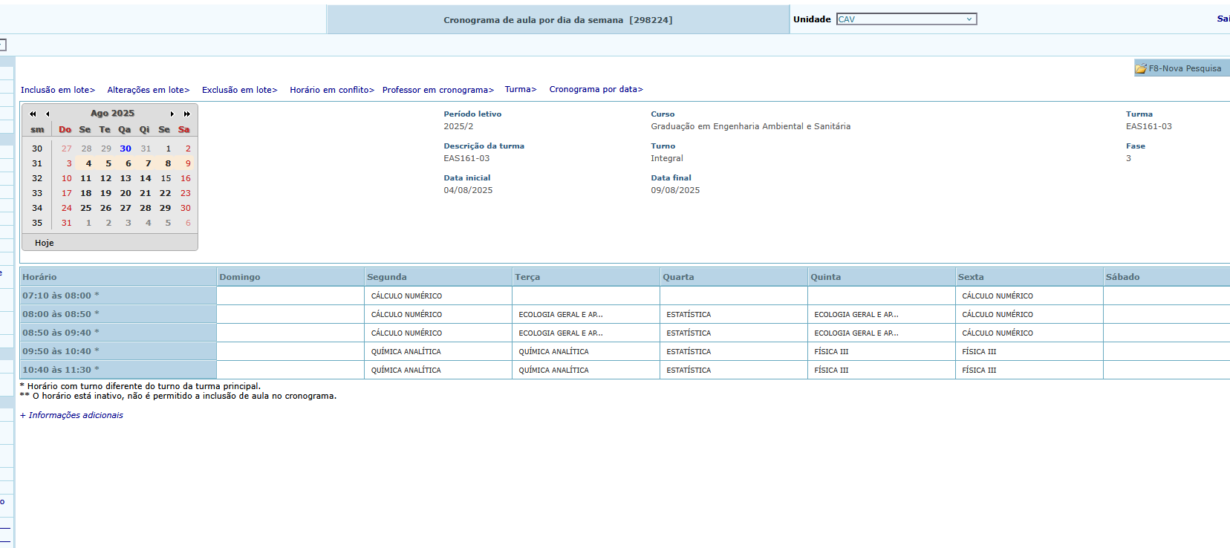

4ª fase
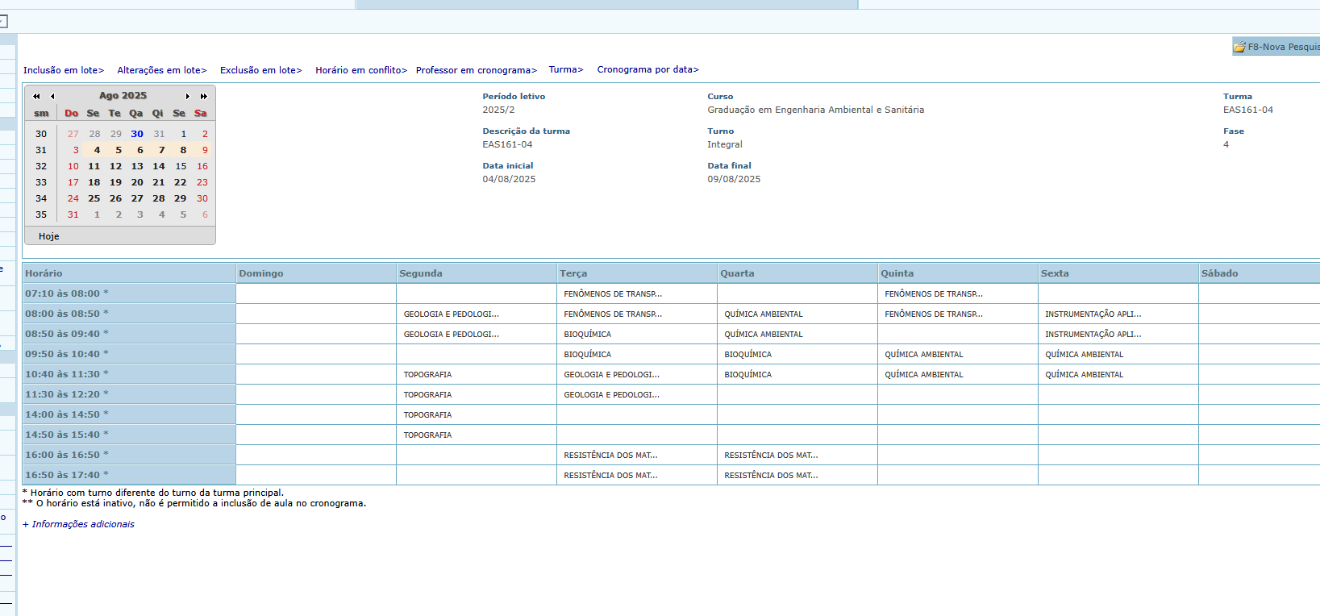

5ª fase
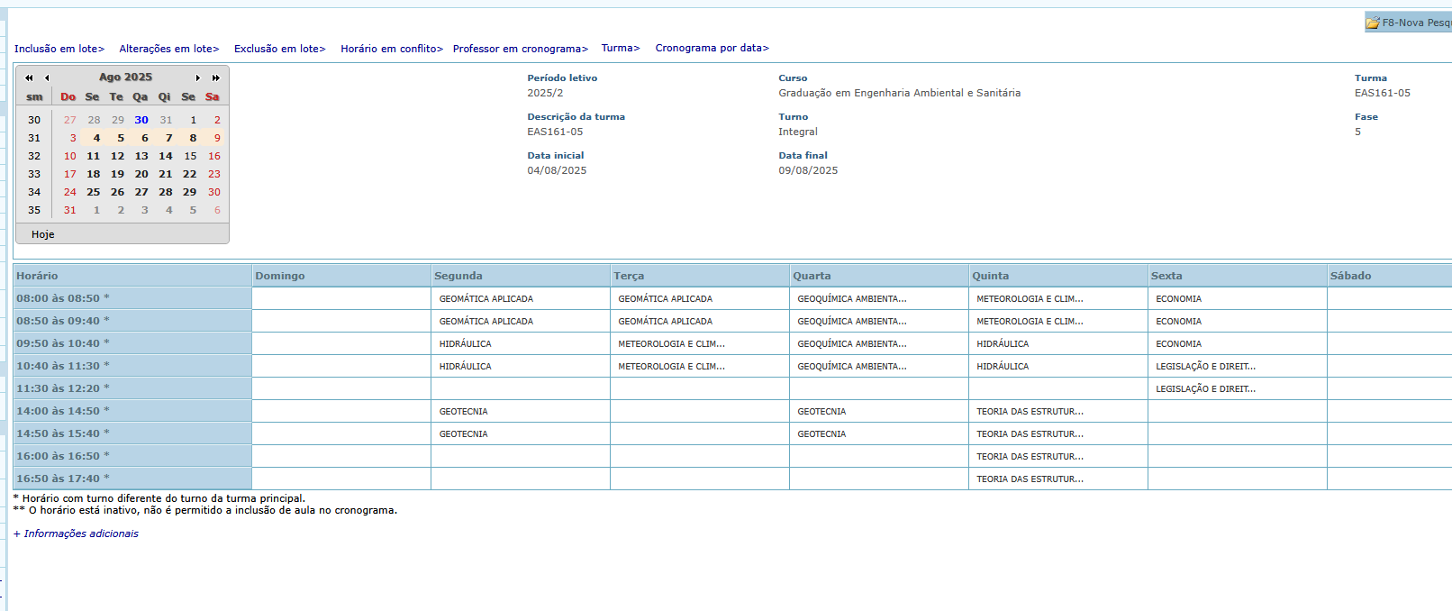

6ª fase
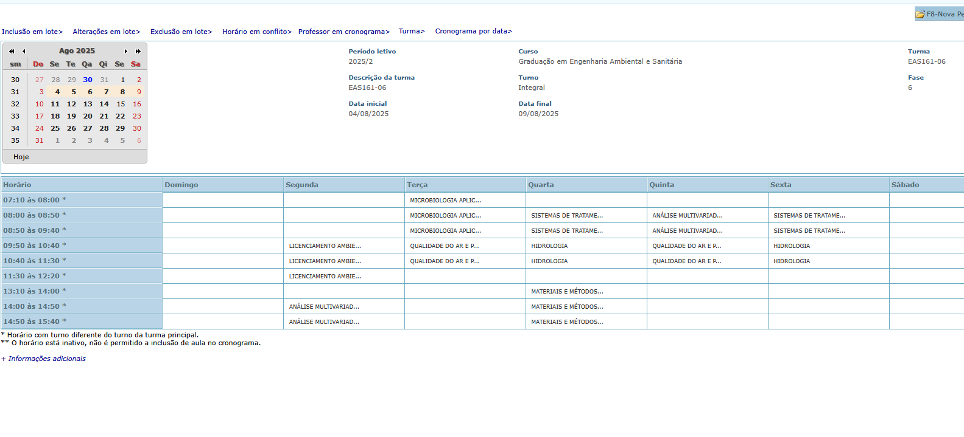

7ª fase

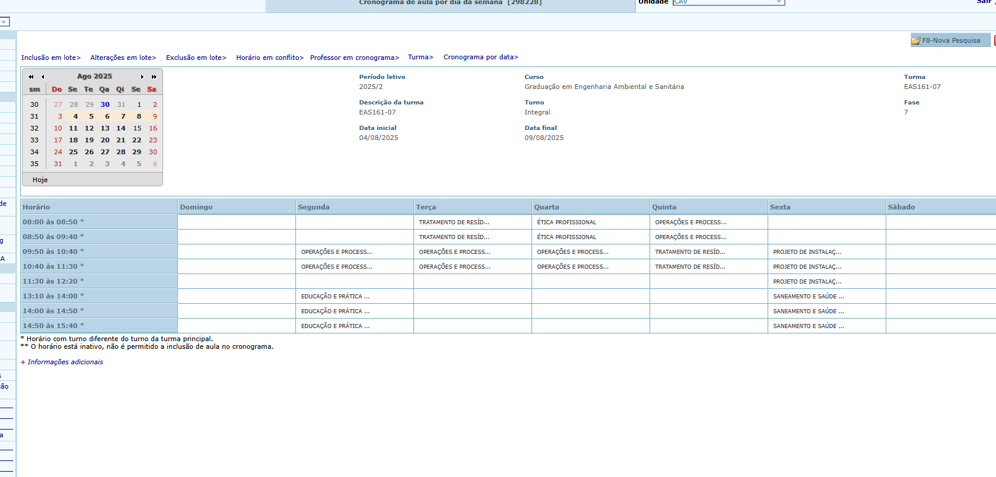

8ª fase
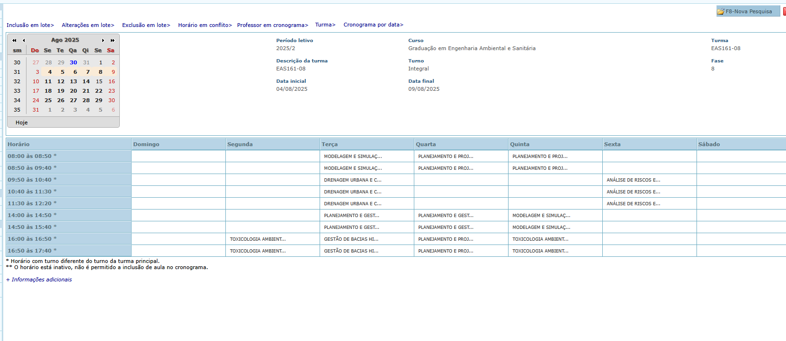

9ª fase
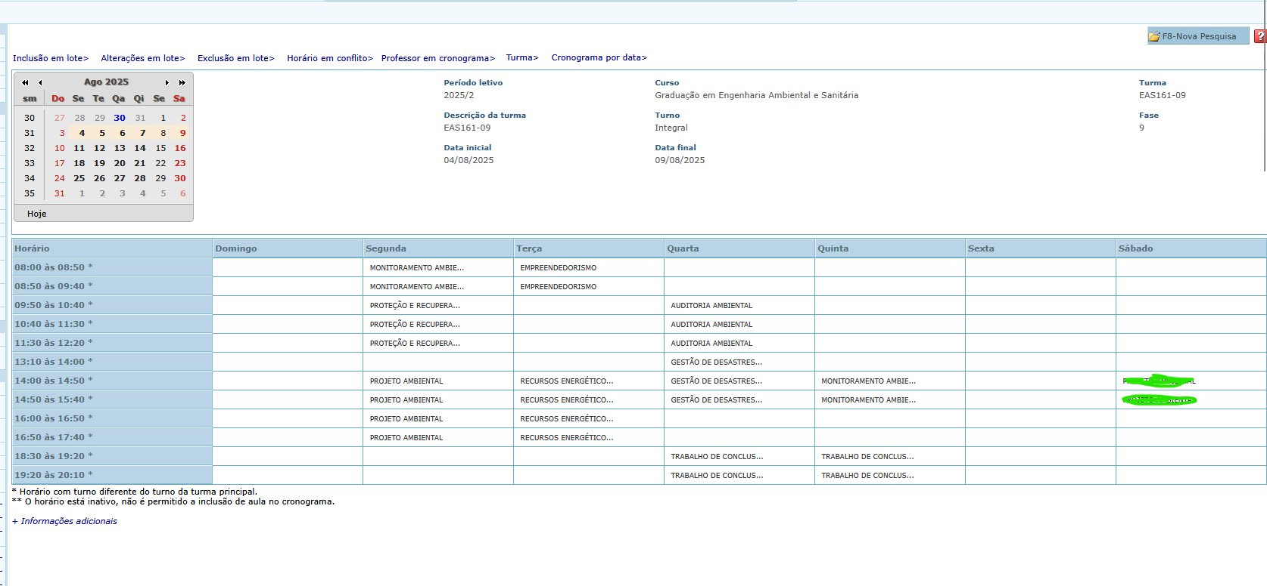

Disciplinas Optativas
